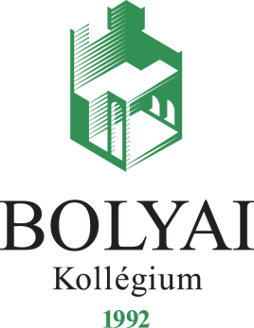 | Jelentkezési lap  az ELTE Bolyai Szakkollégiumba jelentkezők számára
Vezetéknév: |  |  |  |  | Fénykép helye
Keresztnév:
Szak és évfolyam a 2021/2022-es tanévben:
Bentlakást kér-e? | Igen Nem
Elfogad-e bejáró (nem bentlakó) tagságot is? | Igen Nem |  | A felvételi idejére kér-e szállást? | Igen Nem
Lakcím:
- mail cím:
(Behívó küldésére!)
Telefonszám:
Középiskola:
Nyelvtudás: | Nyelvvizsga: |  | Típus: | Szint:
Ajánló személyek: | Név: |  | Telefon: | E-mail:

Kérjük, sorolja fel kutatói, informatikusi, tanári elhivatottságát bizonyító eredményeit!
Miért szeretne a kollégium tagja lenni? Mit nyújtana Ön a kollégiumnak?
Érettségi eredmények tételes felsorolása:
Tárgy: | Szint: |  | Jegy: | Százalék:
Féléves tanulmányi eredmények tételes felsorolása (CSAK felsőbbéveseknek!):
Félév: | A félévben felvett kreditek száma: |  | Hagyományos átlag: | Kreditsúlyos átlag  (NEM kreditindex!):
2020/2021. tavasz
2020/2021. ősz

Foglalja össze néhány mondatban nem tanulmányi jellegű érdeklődését (sport, művészet, hobbik etc.)!
Kérjük adja meg a pályázat további részeként küldött dokumentumokat részletes felsorolással!
(Jelölje zárójelben a lapok számát)
Dátum:
A jelentkező aláírása

